### Всероссийский Перовский урок

**Средняя группа №», воспитатель Конькова**

**Цель**

**Познакомить** детей с отдельными событиями в истории России времен **правления Петра Первого**.

**Задачи**

* Дать элементарные сведения о государственной системе **управления***(сейчас страной****управляет президент****, а раньше - цари)*.
* Расширять и закреплять знания детей об истории России, о жизни наших предков.
* Развивать логическое мышление, связную речь. Закреплять знания детей об истории России и укладе жизни наших предков.
* Воспитывать интерес к окружающему и чувство гордости за прошлое нашей страны.

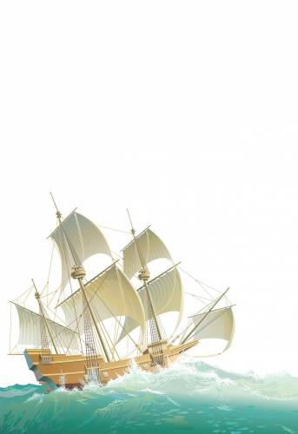

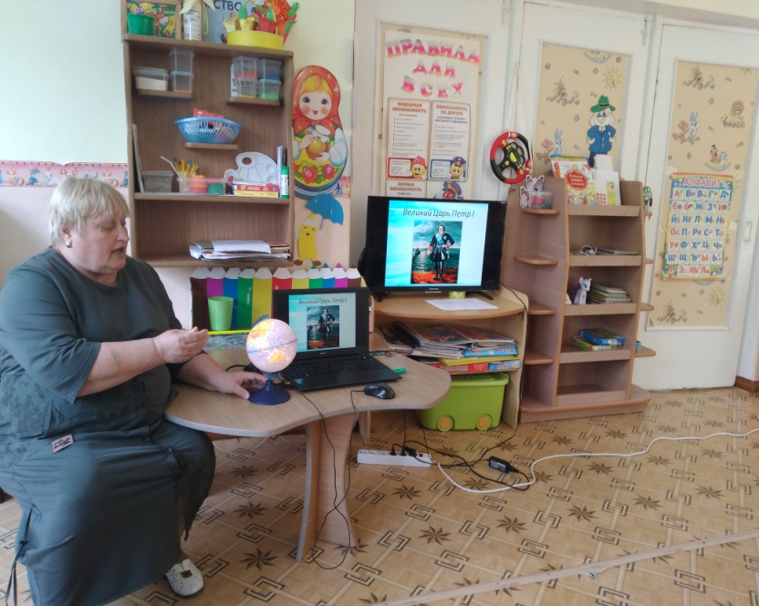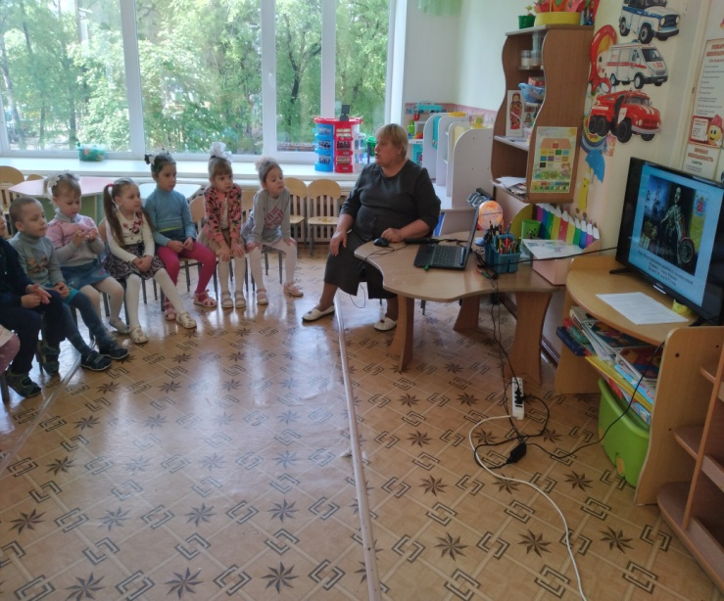**1.Слайды с изображением Петра I, видов г. Санкт-Петербурга, Петропавловской крепости, Кунсткамеры, флот и армия при** **Петре I, одежда**.

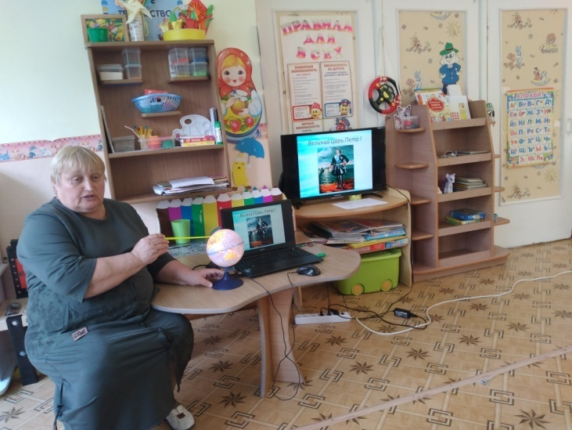

**2.Работа с глобусом**

**3. Познавательный мультфильм «Эпоха Петра»**

**4. Д/и «Раньше и сейчас»**

**5. Продуктивная деятельность**

**коллаж «Парусный Флот»**

